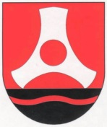**Město Rotava, odbor ekonomiky a majetku**

**Sídliště 721, 357 01 Rotava, tel. + 420 359 574 135**

**email: [podatelna@rotava.cz](mailto:podatelna@rotava.cz),** [**www.rotava.cz**](http://www.rotava.cz/)

**ŽÁDOST O URNOVÉ MÍSTO NA HŘBITOVĚ V ROTAVĚ**

**Údaje o žadateli:**

Jméno, příjmení………………………………………………………………………………….

Datum narození………………………………………………………………………………….

Adresa trvalého pobytu………………………………………………………………………….

Adresa pro doručování………………………………………………………………………….

Telefonní kontakt, e-mail…………………………………………………………………….....

………….

Podpis